E
SPÍRITO DE FAMÍLIA
Nosso espírito de família encontra seu modelo no lar de Nazaré. É feito de amor e de perdão, de ajuda e de apoio, de esquecimento de si e de abertura aos demais. E de alegria.

Marcelino nos ensinou a formar uma família. Suas cartas o refletem constantemente: “Não se esqueça de dizer aos Irmãos quanto os quero e quanto sofro por não estar com eles”.

Como nossas primeiras comunidades, nós nos sentimos inspirados pelo lar de Nazaré para desenvolver as atitudes que fazem realidade este espírito de família: amor e perdão, ajuda e apoio, esquecimento de si, abertura aos demais, e alegria.
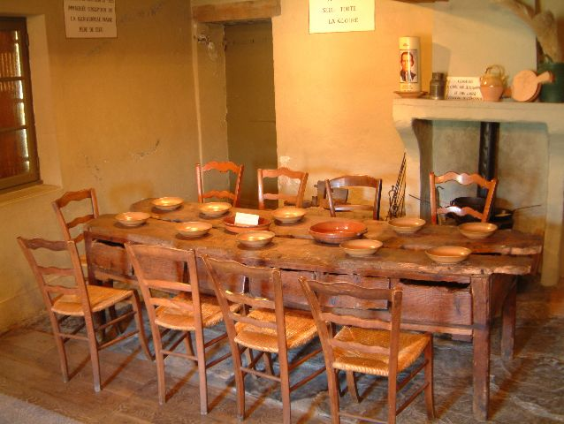
É a característica de nosso carisma que, desde o primeiro momento, mais atrai as pessoas, e nos dá singularidade. É nosso grande sinal profético. Nas diferentes formas de vida em comum, Leigos e Irmãos podemos atualizar este espírito de família. Reflete-se na confiança, na acolhida que damos e na capacidade de andar pela casa.

Tudo isto nos ajuda a fazer realidade a “Igreja do avental”. na qual não há Hierarquias. Todos compartilhamos o que temos e não há mestres entre nós. Muitas vezes, uma tarefa doméstica compartilhada, ajuda-nos a entender a grandeza de viver com “companheiros maravilhosos”.

Algumas características que pode ter um ambiente de família marista, são:
- Um espaço de acolhida, sem julgar, aonde não se condena,
- um lugar aonde a comunicação seja simples e autêntica,
- um espaço caloroso de ternura, aonde a debilidade seja oportunidade para mostrar e sentir o amor incondicional,
- uma “casa” onde se pode “andar de chinelos”, em confiança,
- um espaço aonde compartilhar e expressar nossa fé,
- um lugar que tem como horizonte a vida e a missão marista na Igreja e no mundo.

Cf. Constituições 6
Cf. Água da Rocha, 30
Cf. Em torno da mesma mesa 68
Cf. Emili Turú em Deu-nos o nome de Maria.

